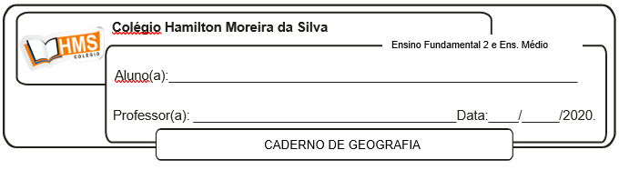

**Correção**

**Pág. 194 (nº 1 ao 3)**

1. Qual é a importância dos espaços e serviços públicos em uma cidade?

Espaços e serviços públicos oferecem oportunidades de cultura, lazer, saúde e educação para todos, favorecendo principalmente a população que não tem condições de pagar pelos serviços privados.

2. Por que a ocupação das margens de córregos, rios e represas pode representar um problema ambiental urbano?

Esse tipo de ocupação pode representar um problema ambiental urbano quando há ausência de infraestrutura de saneamento básico, fazendo com que o esgoto seja despejado diretamente nos mananciais sem tratamento adequado, prejudicando a qualidade das águas.

3. O lixo produzido nas cidades pode ter destinos diferentes: lixões, aterros sanitários, incineração, compostagem e reciclagem. Aponte a que destinos se referem cada uma das características a seguir.

a) Produção de adubo.

Compostagem.

b) Volta para a indústria e é reaproveitado na produção.

Reciclagem.

c) É depositado em terrenos a céu aberto.

Lixões.

d) Pode liberar gases poluentes.

Incineração.

e) É depositado em camadas cobertas por argila e compactadas.

Aterro sanitário.

**Pág. 195 (nº 6 e 7)**

6. Observe as imagens reproduzidas a seguir.

Pessoas aguardam por vacinação em um posto de saúde no município de São Paulo (SP, 2018).

Transbordamento de um córrego durante uma forte chuva no município de Franca (SP, 2015).

a) Que problema urbano pode ser identificado na imagem A? Explique suas causas.

Na imagem A, o problema urbano retratado diz respeito à insuficiência do serviço público de saúde no Brasil. Em geral, os hospitais e os postos de saúde estão superlotados, uma vez que esse serviço não existe em quantidade suficiente para atender às necessidades da população.

b) Identifique o problema urbano retratado na imagem B e explique seus principais motivos.

Na imagem B, o problema urbano retratado é a ocorrência de alagamentos. A pavimentação de áreas urbanizadas, impermeabilizando a superfície e impedindo que a água seja absorvida pelo solo, e o acúmulo de lixo nas vias, dificultando o escoamento adequado da água, são os principais fatores que causam as enchentes em áreas urbanas.

7. Observe a charge reproduzida a seguir e responda.

a) Qual problema urbano é retratado na charge?

O problema do lixo acumulado nas ruas das cidades, muitas vezes em locais impróprios e públicos.

b) Que medidas poderiam contribuir para a redução desse problema?

É fundamental que o lixo seja depositado em lixeiras e locais apropriados, ou separados, se houver coleta seletiva, e jamais nas ruas ou em terrenos baldios.